ΕΡΓΑΣΙΑ:
ΣΔΕΔΙΟ ΔΙΔΑΣΚΑΛΙΑΣ 2 ΔΙΔΑΚΤΙΚΩΝ ΩΡΩΝ

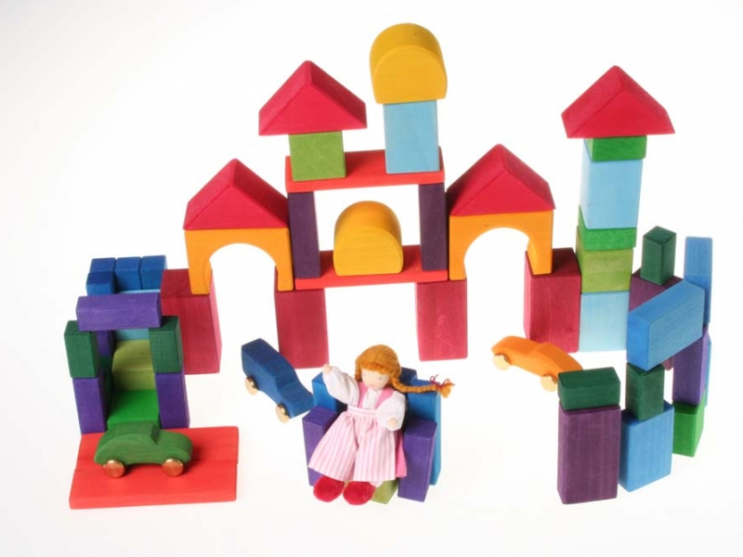

ΤΑΝΙΑ ΒΟΥΡΔΟΥΝΗ
8 ΔΗΜΟΤΙΚΟ ΣΧΟΛΕΙΟ ΑΜΠΕΛΟΚΗΠΩΝ
ΘΕΣΣΑΛΟΝΙΚΗ
2011-2012

Το μάθημα το οποίο επέλεξα να παρουσιάσω είναι από τα Μαθηματικά της Α’ τάξης Δημοτικού. Πιο συγκεκριμένα, είναι η ενότητα Μαθαίνω τα γεωμετρικά σχήματα. Στο τμήμα αυτό συμφοιτούν γηγενείς αλλά και αλλοδαποί μαθητές, οι οποίοι είναι αλβανικής, αρμενικής και γεωργιανής καταγωγής. Οι μαθητές αλληλεπιδρούν στις δραστηριότητες χωρίς να υπάρχουν προβλήματα στις μεταξύ τους σχέσεις. Βέβαια, όπως είναι φυσικό, οι αλλοδαποί μαθητές δεν είναι σε θέση κατά κάποιο τρόπο να ακολουθήσουν τους ρυθμούς των υπολοίπων.

ΑΦΟΡΜΗΣΗ

Για τη διδασκαλία αυτής της ενότητας επέλεξα σε αρχικό στάδιο την ανάγνωση και παρουσίαση ενός παραμυθιού σχετικό φυσικά με το αντικείμενο. Επομένως, ως διαδικασία αφόρμησης θα θεωρούσα την πρόσκληση των παιδιών σε ένα διασκεδαστικό και ενδιαφέρον ταξίδι μέσα από τον κόσμο των παραμυθιών.
Αρχικά, τα παιδιά χωρίστηκαν σε ομάδες των 4 και 5 ατόμων. Φυσικά οι γηγενείς μαθητές συνεργάστηκαν με τους αλλοδαπούς μαθητές ως προς το διαχωρισμό των ομάδων. Σε καμία περίπτωση δεν διαχωρίζονται σε ξεχωριστή ομάδα οι αλλοδαποί μαθητές. Έτσι οι μαθητές αλληλεπιδρούν και συνεργάζονται αρμονικά.

ΣΤΟΧΟΙ

Βασικός στόχος της δραστηριότητας είναι η γνωριμία των γεωμετρικών σχημάτων από τα παιδιά. Φυσικά οι μαθητές θα είχαν κάποια πρώτη επαφή με τα σχήματα από το νηπιαγωγείο, όμως καλό είναι να ξεκινήσει η διαδικασία από μηδενική βάση ώστε να έχουν τη δυνατότητα να παρακολουθήσουν όλα τα παιδιά ακόμη και τα αλλοδαπά και αυτά που δεν έχουν πάει στα νήπια. Επομένως, οι μαθητές θα πρέπει να μάθουν να αναγνωρίζουν τα γεωμετρικά σχήματα που υπάρχουν γύρω τους, από το περιβάλλον της τάξης τους αλλά και από το ευρύτερο.
Επίσης, με την αναγνώριση των σχημάτων θα πρέπει να μάθουν και να ονομάζουν τα γεωμετρικά σχήματα και να τα ταξινομούν σε ομάδες.
Ένας ακόμη στόχος είναι να αναγνωρίζουν τα σχήματα των αντικειμένων που υπάρχουν γύρω τους, μέσα στην τάξη, στο σπίτι αλλά και στο ευρύτερο περιβάλλον τους.
Στόχο αποτελεί και η επίτευξη συνεργασίας και αλληλεπίδρασης μεταξύ των μαθητών στις ομάδες τους. Παράλληλα, θα πρέπει να υπάρξει συνεργασία γηγενών με αλλοδαπούς μαθητές, η αλληλεπίδραση των οποίων κρίνεται θετική και για τους δυο.
Η εξοικείωση με τους Η/Υ αποτελεί ακόμη έναν στόχο αυτής της δραστηριότητας, αφού οι μαθητές θα εξασκηθούν κατά ομάδα προσπαθώντας να δημιουργήσουν στον υπολογιστή γεωμετρικά σχήματα.
Ένας επιπλέον στόχος συγκεκριμένα για τους αλλοδαπούς μαθητές είναι το να μάθουν την ονομασία των γεωμετρικών αυτών σχημάτων ώστε να μπορέσουν να συνδυάσουν τις ονομασίες αυτές με τις αντίστοιχες ονομασίες στη γλώσσα τους.

ΠΑΡΟΥΣΙΑΣΗ

Το παραμύθι ονομάζεται Η οικογένεια Τρίγωνου, της συγγραφέα Ζαραμπούκα Σοφίας. Το συγκεκριμένο παραμύθι είναι πολύ ευχάριστο και διασκεδαστικό για τα παιδιά και παρουσιάζει μια διαφορετική κατά κάποιο τρόπο οικογένεια η οποία διασκεδάζει και κεντρίζει το ενδιαφέρον των παιδιών. Η διαφορά έγκειται στο ότι κάθε μέλος της οικογένειας είναι και ένα διαφορετικό γεωμετρικό σχήμα. Έτσι, εμφανίζεται ο κύριος Τρίγωνος, με το τρίγωνο αυτοκίνητο και η γυναίκα του η κυρία Τετράγωνη, που λόγω της εξυπνάδας της έχει τετράγωνο μυαλό. Λίγο αργότερα, έρχεται στον κόσμο η κόρη τους η Κυκλίτσα, η οποία φυσικά είχε σχήμα κύκλου. Ζούσαν σε μια πόλη όπου οι άνθρωποι ήταν σε διάφορα γεωμετρικά σχήματα. Η Κυκλίτσα όταν μεγάλωσε παντρεύτηκε κάποιον που αγάπησε και μετακόμισαν στο δικό τους σπίτι που ήταν ορθογώνιο. Φυσικά, το σπίτι είχε πράγματα σε διάφορα σχήματα, τραπέζια πολύγωνα και αντικείμενα, όπως σε κάθε σπίτι.
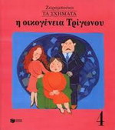
Σε πρώτη φάση γίνεται η ανάγνωση του παραμυθιού δυνατά δείχνοντας στους μαθητές και τις εικόνες του βιβλίου. Σε δεύτερη φάση ακολουθεί μία δεύτερη ανάγνωση, αφού σε κάθε ομάδα μοιράστηκαν διάφορα γεωμετρικά σχήματα από χαρτόνι προσπαθώντας οι μαθητές να αναγνωρίσουν τα σχήματα από τα πρόσωπα του παραμυθιού.
Αφού γίνει μια σύντομη συζήτηση γύρω από το θέμα του παραμυθιού οι μαθητές καλούνται να πάρουν από ένα χαρτόνι με ένα σχήμα ο καθένας. Έτσι, χωρίζονται σε νέες ομάδες ανάλογα με το σχήμα που διάλεξε ο καθένας και τοποθετούνται ως ομάδες μέσα στην τάξη. Η εκπαιδευτικός της τάξης σε συνεργασία με τη δασκάλα της τάξης υποδοχής επισκέπτονται τις ομάδες και συζητούν με τους μαθητές για τα συγκεκριμένα σχήματα. Αφού ακούσουν τους μαθητές, οι οποίοι αρχίζουν να παραλληλίζουν τα σχήματα με διάφορα αντικείμενα τα οποία βρίσκονται στο καθημερινό τους περιβάλλον ή και μέσα στην τάξη τους, προσπαθούν να οδηγήσουν τους μαθητές στην ονομασία του κάθε σχήματος. Έτσι, το σχήμα που βλέπουν οι μαθητές ότι έχει 3 γωνίες το ονομάζουμε τρίγωνο, αυτό που έχει 4 το ονομάζουμε τετράγωνο, αυτό που έχει 5 πεντάγωνο και ούτω καθεξής.
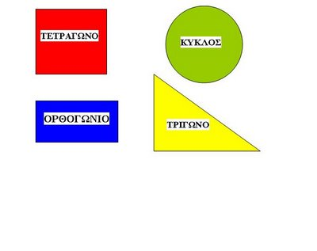
Παράλληλα, η δασκάλα της τάξης υποδοχής επισκέπτεται τις ομάδες όπου και πάλι τα αλλοδαπά παιδιά είναι διασκορπισμένα σε αυτές και όχι σε μια ξεχωριστή, και έχοντας μαζί της διάφορα λεξικά από τις συγκεκριμένες μητρικές γλώσσες των παιδιών όλης της τάξης, οδηγεί και βοηθάει τα παιδιά ώστε να βρουν στο λεξικό την αντίστοιχη ονομασία του σχήματος της ομάδας τους στη γλώσσα των συμμαθητών τους. Στη συνέχεια, τα παιδιά κάθε ομάδας παρουσιάζουν στους υπόλοιπους συμμαθητές τους το σχήμα της ομάδας τους με την ονομασία του στα ελληνικά, στα τούρκικα, τα αρμένικα, τα αλβανικά και τα γεωργιανά. Φυσικά, η δασκάλα της τάξης υποδοχής βρίσκεται πάντα στο πλευρό των παιδιών ώστε να εξηγήσει κάποια λέξη ή έννοια που δεν μπορούν να καταλάβουν.
Μόλις οι ομάδες τελειώσουν με την παρουσίαση αυτή οδηγούνται στον ηλεκτρονικό υπολογιστή της τάξης, όπου ανά ομάδες πάλι προσπαθούν να αποτυπώσουν σε αυτόν το σχήμα της ομάδας τους.
Παράλληλα, όσο κάποια ομάδα εργάζεται στον υπολογιστή, η δασκάλα της τάξης μαζί με τη δασκάλα της τάξης υποδοχής ζητούν από τους υπόλοιπους μαθητές να ονοματίσουν διάφορα αντικείμενα που συναντούν μέσα στην τάξη και έχουν ίδιο σχήμα με αυτό της ομάδας τους. Οι δασκάλες από την αρχή του μαθήματος έχουμε τοποθετήσει σε ένα θρανίο σε μια γωνιά της τάξης διάφορα αντικείμενα που χρησιμοποιούμε στο σχολείο αλλά και στο ευρύτερο περιβάλλον σε διάφορα σχήματα, όπως μια γόμα σε σχήμα ρόδας, ένα τετράδιο, μια τσάντα, ένα CD, μια μικρογραφία ενός τρίγωνου σήματος του Κώδικα Οδικής Κυκλοφορίας, ένα τηγάνι, ένα πιάτο, ένα κουτί σπίρτα, ένα χριστουγεννιάτικο τρίγωνο, ένα πορτοφόλι και άλλα. Έτσι, τα παιδιά ονοματίζουν τα αντικείμενα που βλέπουν στην τάξη αλλά και πάνω στο θρανίο, έχοντας και τη δυνατότητα να κοιτάξουν από τα παράθυρα για να αντλήσουν κάτι και από το εξωτερικό περιβάλλον, την αυλή, το δρόμο, τη γειτονιά.
Αφού, λοιπόν, τα παιδιά έχουν κατηγοριοποιήσει τα σχήματα και έχουν βρει τα ονόματά τους με τη βοήθεια των δασκάλων, κολλάνε τα χαρτόνια με τα σχήματα σε μια γωνιά της τάξης, και πάνω από κάθε σχήμα κολλάνε και το όνομά του με τη βοήθεια των δασκάλων. Φυσικά, εάν θέλουν μπορούν να κολλήσουν και τα ονόματα των σχημάτων και στις μητρικές γλώσσες των αλλοδαπών παιδιών ή και στα αγγλικά.
Σε αυτό το σημείο τα παιδιά καλούνται να ανοίξουν τα βιβλία τους ώστε να εφαρμοστούν όλα όσα έμαθαν μέσα από το παραμύθι.
Η συγκεκριμένη ενότητα βρίσκεται στο βιβλίο των Μαθηματικών της Α΄ Τάξης, στο πρώτο τεύχος στην ενότητα 2. μέσα από το διασκεδαστικό παραμύθι είναι πολύ εύκολο πια για τους μαθητές να καταλάβουν τις δραστηριότητες του βιβλίου. Επομένως, περνάνε με ευκολία στην πρώτη δραστηριότητα όπου πρέπει να διακρίνουν διάφορα σχήματα από διάφορα αντικείμενα και πρόσωπα και να τα ονομάσουν. Στη συνέχεια παροτρύνονται να σχεδιάσουν και οι ίδιοι οι μαθητές διάφορες εικόνες χρησιμοποιώντας τα γεωμετρικά σχήματα που έμαθαν.

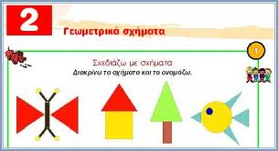

Στη δεύτερη δραστηριότητα οι μαθητές καλούνται να παρατηρήσουν κάποιες εικόνες και να αναγνωρίσουν τα σχήματα των αντικειμένων που βλέπουν. Στη συνέχεια το βιβλίο τους παρέχει όλα τα γεωμετρικά σχήματα με την ονομασία τους όπως έκαναν και τα ίδια με τα χαρτόνια στον τοίχο της τάξης.
Επόμενο βήμα είναι οι μαθητές καθισμένοι σε ομάδες να δουλέψουν τις ασκήσεις του τετραδίου εργασιών, όπου πρέπει στην πρώτη δραστηριότητα να ενώσουν με γραμμές τα ίδια σχήματα, στη δεύτερη πρέπει να χρωματίσουν με το ίδιο χρώμα το κάθε γεωμετρικό στερεό. Στην 3 άσκηση θα πρέπει να ενώσουν με γραμμή το σχήμα με την ονομασία του. Και τέλος, στην τελευταία άσκηση, οι μαθητές πρέπει να χρωματίσουν με ίδιο χρώμα πάλι τα ίδια σχήματα, όμως τώρα θα αποκαλυφθεί ένα καράβι και ένας άνθρωπος.
Αφού οι μαθητές ολοκληρώσουν τις ασκήσεις, μπορούμε να τους παροτρύνουμε ώστε όλοι μαζί να φτιάξουμε έναν άνθρωπο από χαρτόνι, όπου τα μέλη του θα δημιουργηθούν από γεωμετρικά σχήματα.

ΑΞΙΟΛΟΓΗΣΗ

Ο βασικός τρόπος αξιολόγησης έγκειται κυρίως στις ασκήσεις του τετραδίου εργασιών. Μέσα από αυτές τις ασκήσεις θα γίνει αντιληπτό σε ποιο επίπεδο οι μαθητές κατανόησαν τα γεωμετρικά σχήματα, εάν μπορούν να αντιστοιχήσουν τα σχήματα με την ονομασία τους και τα αντικείμενα της καθημερινότητάς τους. Παράλληλα, θα μπορέσουμε να αξιολογήσουμε κατά πόσο οι αλλοδαποί μαθητές μπόρεσαν να αντιστοιχήσουν την ονομασία των γεωμετρικών σχημάτων με αυτή της μητρικής τους γλώσσας, έτσι ώστε να διευκολυνθούν περισσότερο.
Παράλληλα, όμως, με τις ασκήσεις, ένας άλλος εξίσου αποδοτικός τρόπος αξιολόγησης είναι ο τρόπος που τα παιδιά ανταποκρίνονται σε διάφορους προβληματισμούς ή ερωτήματα που θέτουμε κατά τη διάρκεια του μαθήματος, όπως τι σχήμα έχει το τιμόνι ενός αυτοκινήτου, ή τι σχήμα θα έπρεπε να σχεδιάσουμε αν θέλαμε να ζωγραφίσουμε τα βαγόνια ενός τρένο κλπ. Οι απαντήσεις και οι προβληματισμοί των παιδιών δείχνουν κατά πόσο είναι σε θέση να χρησιμοποιήσουν τα γεωμετρικά σχήματα για να δημιουργήσουν αντικείμενα της καθημερινότητας. Παράλληλα, στο τέλος του μαθήματος οι μαθητές καλούνται την επόμενη μέρα να φέρουν από το σπίτι τους μικρά φυσικά αντικείμενα που έχουν διάφορα σχήματα. Αποτελεί και αυτό ένα είδος αξιολόγησης επίτευξης του στόχου σχετικά με την κατανόηση και αναγνώριση των γεωμετρικών σχημάτων. Ο τρόπος με τον οποίο οι μαθητές συνεργάζονται μεταξύ τους σαν ομάδα και ο τρόπος αντιμετώπισης των προβλημάτων μέσα στην ομάδα είναι ενδεικτικό στοιχείο για το πόσο επιτεύχθηκε ο στόχος σχετικά με τη συνεργασία των παιδιών. Πιο συγκεκριμένα, το ενδιαφέρον των μαθητών να βοηθήσουν τους αλλοδαπούς συμμαθητές τους και να μάθουν την ονομασία των σχημάτων και σε άλλες γλώσσες αποτελεί στοιχείο επιβεβαίωσης επιτυχίας ή όχι του στόχου σχετικά με τη αρμονική συνεργασία όλων των μαθητών.

ΒΙΒΛΙΟΓΡΑΦΙΑ

- Μαθηματικά Α΄ Δημοτικού. Μαθηματικά της Φύσης και της Ζωής. Βιβλίο Μαθητή. Τεύχος Α΄. Ενότητα 2. Τα γεωμετρικά σχήματα. Σελ. 14-15.
- Μαθηματικά Α΄ Δημοτικού. Μαθηματικά της Φύσης και της Ζωής. Τετράδιο Εργασιών Μαθητή. Τεύχος Α΄. Ενότητα 2. Τα γεωμετρικά σχήματα. Σελ. 12-13.
- Σοφία Ζαραμπούκα, Η οικογένεια Τρίγωνου. Τα σχήματα (4). Εκδόσεις Πατάκη.

